TISKOVÁ ZPRÁVA 16. října 2025

YIT dokončila hrubou stavbu třetí etapy projektu Ranta Barrandov

Společnost YIT dosáhla významného milníku ve výstavbě třetí etapy rezidenčního projektu Ranta Barrandov v Praze 5. Úspěšně završila hrubou stavbu a výstavba tak směřuje k dokončení ve 2. čtvrtletí roku 2026. V rámci této etapy vzniká 57 bytových jednotek, z nichž aktuálně zbývá ke koupi méně než polovina. Developer do projektu začlení řadu ekologických a energeticky úsporných prvků.

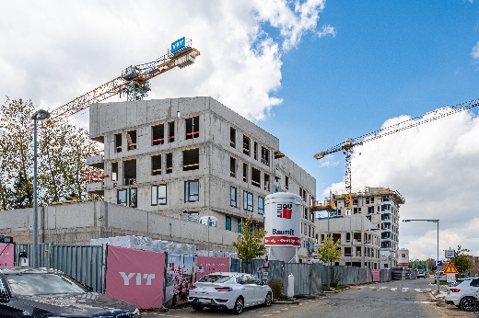
Ve třetí etapě Ranta Barrandov byly aktuálně dokončeny veškeré hrubé stavební práce – včetně nosných konstrukcí, stropů, střech a obvodového zdiva všech tří objektů (dvou rezidenčních a jednoho komerčního). Současně se začala osazovat okna a práce se nyní přesouvají rovněž na vnitřní rozvody a postupné dokončování fasád, omítek a příček. Paralelně s tím se začne s úpravami vnitřních prostor.

Tato etapa zahrnuje celkem 57 bytů o dispozicích 1+kk až 3+kk a velikostech od 30 do 84 m². Vybaveny budou např. podlahovým vytápěním, lokální rekuperační jednotkou, okny s trojskly, Smart Home systémem nebo přípravou pro exteriérové screenové rolety. V nejvyšších patrech bude připravena instalace klimatizace. Součástí budov bude místnost pro mytí kol a psů, kočárkárna, dostatek parkovacích stání a také tři komerční jednotky vhodné například pro restauraci či menší služby.

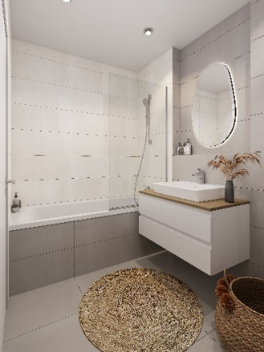
„Hrubá stavba třetí etapy je úspěšně za námi a těší nás, že projekt pokračuje podle harmonogramu. Současně s tím pozorujeme stabilní zájem o kvalitní a udržitelné bydlení v této oblíbené pražské lokalitě. Ranta Barrandov je ideálním místem pro všechny, kdo hledají spojení městského komfortu a blízkosti přírody. Zájemce o dispozice 1+kk a 2+kk pak určitě potěší, že tyto byty rovnou vybavíme také kuchyňskou linkou, a to včetně spotřebičů,“ uvedla Dana Bartoňová, obchodní ředitelka YIT Stavo, a dodává: „Co se týče našich dalších plánů, do budoucna chystáme rozšíření projektu Ranta Barrandov ještě o poslední, čtvrtou etapu.“

V souladu s principy udržitelné výstavby YIT na bytové domy instaluje fotovoltaické panely a jako hlavní zdroj tepla využije tepelná čerpadla. Část konstrukcí vzniká pomocí inovativní technologie prefabrikace. Navržen je rovněž systém zelených retenčních střech. Projekt také počítá s LED osvětlením a dobíjecí infrastrukturou pro elektromobily – k dispozici budou jak soukromé nástěnné nabíječky (tzv. wallboxy), tak veřejná dobíjecí stanice. Samozřejmostí se stane výsadba nová zeleně.

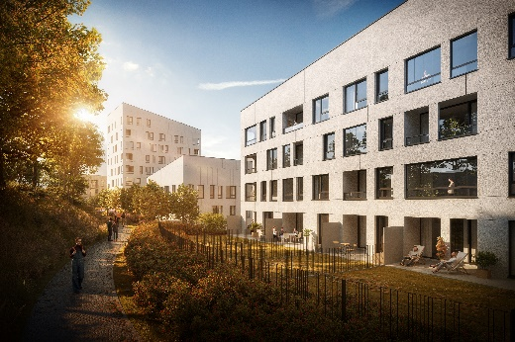
Komplex Ranta Barrandov vyrůstá v klidné části Prahy 5. Lokalita patří k vyhledávaným městským čtvrtím díky své výborné dopravní dostupnosti i bohaté občanské vybavenosti. V docházkové vzdálenosti se nachází zastávky tramvají a autobusů s přímým napojením na linky metra B a C. V okolí projektu je k dispozici široké spektrum služeb – školy, školky, lékaři, obchody, restaurace i sportovní areály. Na příjemné procházky lze vyrazit do Prokopského údolí, Barrandovských skal, lesoparku Malá Chuchle či cyklostezky vedoucí až do Velké Chuchle.

O YIT a YIT Stavo:

Společnost YIT (výslovnost: vaj aj tý) vstoupila na český trh v roce 2008, kdy akvizicí získala českou firmu Euro STAVOKONSULT. Firma tak v tuzemsku působí 17. rokem, kořeny finské YIT sahají až do roku 1912 a má tedy za sebou již přes 110 let úspěšného fungování. K hlavním činnostem YIT Stavo patří příprava a realizace developerských projektů. Na český trh přináší bydlení ve finském stylu. Společnost YIT Stavo v České republice dokončila 35 projektů (včetně jednotlivých etap větších celků, které samy o sobě de facto představují středně velké bytové projekty). Ve výstavbě je nyní 5 projektů: Sija Kamýk, Ranta Barrandov, Toivo Roztyly, Portti Kladno a etapa Tampere v dosud největším areálu Suomi Hloubětín, kde YIT společně s realizací Lappi Hloubětín vytvořila celou novou městskou čtvrť v Praze včetně mateřské školy. Další projekty, vč. dalších mimopražských, má developer v přípravě. YIT již dokázala splnit svůj ambiciózní plán a zařadila se mezi pětici nejsilnějších developerů na poli rezidenční výstavby v Praze.

Skupina YIT je největší stavební a developerskou firmou ve Finsku a řadí se na přední příčky i v dalších evropských zemích, kde působí. Při všech svých stavbách dbá na trvalou udržitelnost a respekt k životnímu prostředí. Realizuje bytové i komerční nemovitosti a soustředí se zejména na projekty rozvoje velkých městských urbanistických celků. Její obrat v roce 2024 dosáhl 1,82 mld. eur. Skupina má své firmy aktuálně v 7 zemích: Finsku, Estonsku, Lotyšsku, Litvě, České republice, Slovensku a Polsku. Pracuje pro ni cca 4 100 lidí. Akcie společnosti YIT jsou kótovány na burze v Helsinkách.

Další informace:
Crest Communications
Marcela Kukaňová, tel.: 731 613 618, marcela.kukanova@crestcom.cz
Michaela Muczková, tel.: 778 543 041, michaela.muczkova@crestcom.cz
www.crestcom.cz; www.yit.cz; www.yitgroup.com

